- Администрация Арамильского городского округа извещает о проведении общественных обсуждений о внесении изменений в карту градостроительного зонирования Арамильского городского округа, изменив часть территориальной зоны ЗОП «Зона общего пользования» на зону ЖТ-1 «Зона размещения жилой застройки усадебного типа», в отношении территории, в кадастровом квартале 66:33:0101004 прилегающей к земельному участку с кадастровым номером 66:33:0101004:198, по адресу: Свердловская область, Арамильский городской округ, город Арамиль, ул. Пролетарская, дом 9/2.

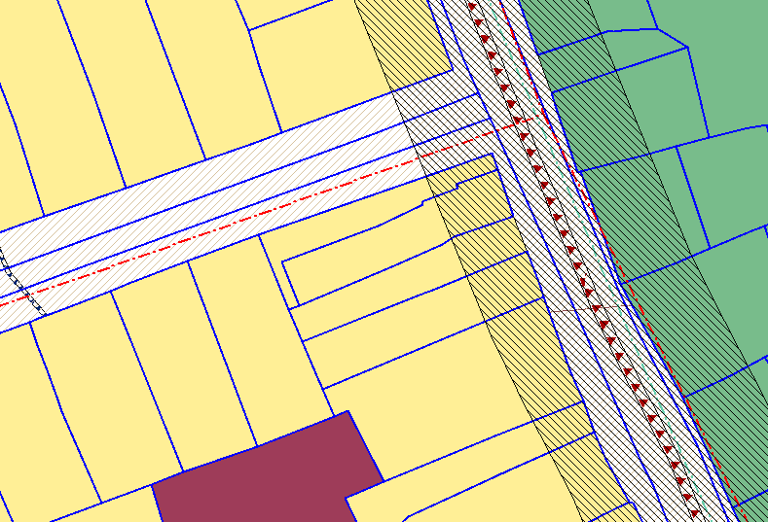

- Администрация Арамильского городского округа извещает о проведении общественных обсуждений о внесении изменений в карту градостроительного зонирования Арамильского городского округа, изменив часть территориальной зоны ЖТ-3 «Зона размещения средне этажной многоквартирной жилой застройки» на зону П «Зона размещения производственных объектов» в кадастровом квартале 66:25:0202003, в отношении земельного участка с кадастровым номером 66:25:0202003:205, по адресу: Свердловская область, Арамильский городской округ, город Арамиль, ул. Гарнизон, 2А.

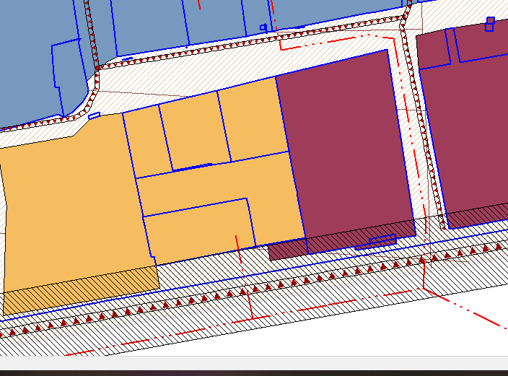

- Администрация Арамильского городского округа извещает о проведении общественных обсуждений о внесении изменений в карту градостроительного зонирования Арамильского городского округа, изменив часть территориальной зоны О-1 «Зона комплексного размещения объектов общественно-делового назначения» на зону П «Зона размещения производственных объектов» в кадастровом квартале 66:25:0202003, в отношении земельного участка с кадастровым номером 66:25:0202003:150, по адресу: Свердловская область, Арамильский городской округ, город Арамиль, ул. Гарнизон, 4А.

- Администрация Арамильского городского округа извещает о проведении общественных обсуждений о внесении изменений в карту градостроительного зонирования Арамильского городского округа, изменив часть территориальной зоны ЗОП «Зона общего пользования» на зону ЖТ-1 «Зона размещения жилой застройки усадебного типа», в отношении территории, в кадастровом квартале 66:33:0101001 прилегающей к земельному участку с кадастровым номером 66:33:0101001:1039, по адресу: Свердловская область, Арамильский городской округ, город Арамиль, ул. Народной воли, дом 2А.

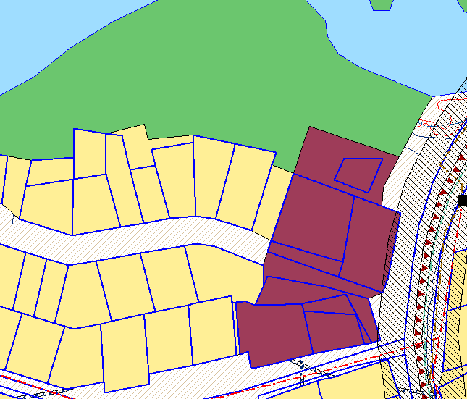

- Администрация Арамильского городского округа извещает о проведении общественных обсуждений о внесении изменений в карту градостроительного зонирования Арамильского городского округа, изменив часть территориальной зоны О-1 «Зона комплексного размещения объектов общественно-делового назначения» на зону П «Зона размещения производственных объектов» в кадастровом квартале 66:25:0202003, в отношении земельного участка с кадастровым номером 66:25:0202003:147, по адресу: Свердловская область, Арамильский городской округ, город Арамиль, ул. Гарнизон, 4А.

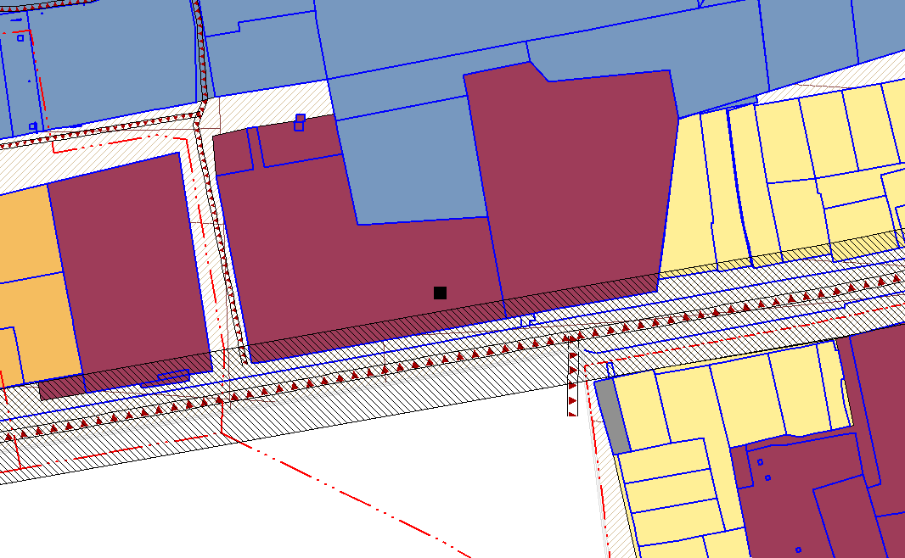

- Администрация Арамильского городского округа извещает о проведении общественных обсуждений о внесении изменений в карту градостроительного зонирования Арамильского городского округа, изменив часть территориальной зоны О-1 «Зона комплексного размещения объектов общественно-делового назначения» на зону П «Зона размещения производственных объектов» в кадастровом квартале 66:25:0202003, в отношении земельного участка с кадастровым номером 66:25:0202003:100, по адресу: Свердловская область, Арамильский городской округ, город Арамиль, ул. Гарнизон, 3.

- Администрация Арамильского городского округа извещает о проведении общественных обсуждений о внесении изменений в карту градостроительного зонирования Арамильского городского округа, изменив часть территориальной зоны О-1 «Зона комплексного размещения объектов общественно-делового назначения» на зону П «Зона размещения производственных объектов» в кадастровом квартале 66:33:0101003, в отношении земельного участка с кадастровым номером 66:33:0101003:195, по адресу: Свердловская область, Арамильский городской округ, город Арамиль, ул. Карла Маркса, 104-А.

- Администрация Арамильского городского округа извещает о проведении общественных обсуждений о внесении изменений в карту градостроительного зонирования Арамильского городского округа, изменив часть территориальной зоны О-1 «Зона комплексного размещения объектов общественно-делового назначения» на зону П «Зона размещения производственных объектов» в кадастровом квартале 66:25:0202003, в отношении земельного участка с кадастровым номером 66:25:0202003:110, по адресу: Свердловская область, Арамильский городской округ, город Арамиль, ул. Карла Маркса, 104 А.

- Администрация Арамильского городского округа извещает о проведении общественных обсуждений о внесении изменений в карту градостроительного зонирования Арамильского городского округа, изменив часть территориальной зоны ЗОП «Зона общего пользования» на зону О-1 «Зона комплексного размещения объектов общественно-делового назначения», в отношении территории, в кадастровом квартале 66:33:0401001 прилегающей к земельному участку с кадастровым номером 66:33:0401001:811, по адресу: Свердловская область, Арамильский городской округ, поселок Светлый, 2 В.

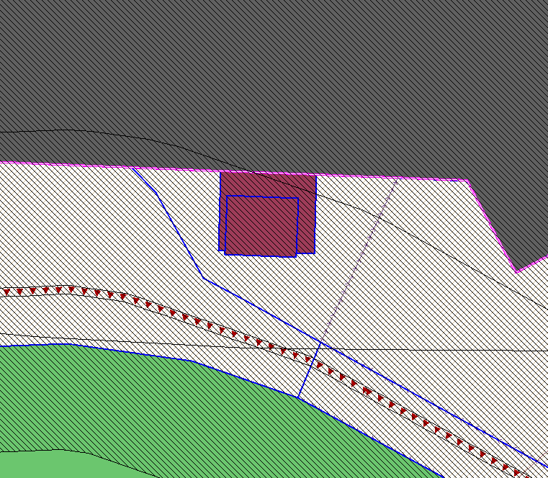

- Администрация Арамильского городского округа извещает о проведении общественных обсуждений о внесении изменений в карту градостроительного зонирования Арамильского городского округа, изменив часть территориальной зоны ЗОП «Зона общего пользования» на зону ЖТ-1 «Зона размещения жилой застройки усадебного типа», в отношении территории, в кадастровом квартале 66:33:0101009 прилегающей к земельному участку с кадастровым номером 66:33:0101009:100, по адресу: Свердловская область, Арамильский городской округ, город Арамиль, ул. Свердлова, 62.
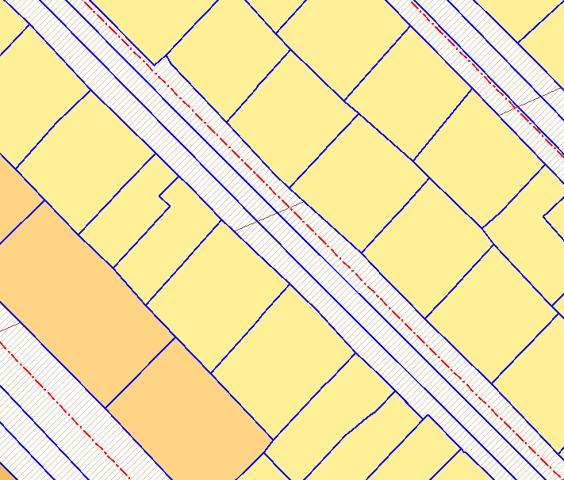

- Администрация Арамильского городского округа извещает о проведении общественных обсуждений о внесении изменений в карту градостроительного зонирования Арамильского городского округа, изменив часть территориальной зоны Р-4 «Зона ландшафтных территорий» на зону ЖТ-1 «Зона размещения жилой застройки усадебного типа», в кадастровом квартале 66:33:0101010 в отношении земельного участка, расположенного по адресу: Свердловская область, Арамильский городской округ, город Арамиль, ул. Исетская, 12/1

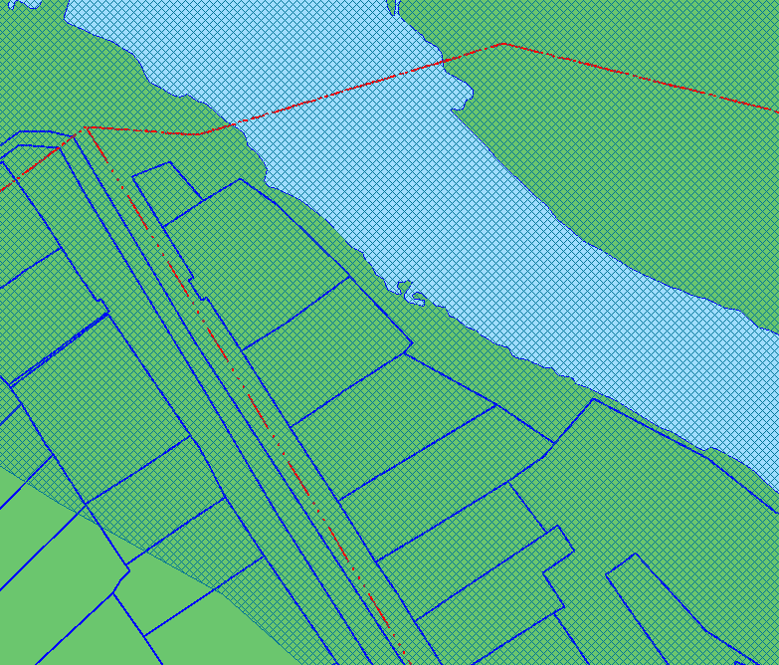

- Администрация Арамильского городского округа извещает о проведении общественных обсуждений о внесении изменений в карту градостроительного зонирования Арамильского городского округа, изменив часть территориальной зоны Р-4 «Зона ландшафтных территорий» на зону ЖТ-1 «Зона размещения жилой застройки усадебного типа» в кадастровом квартале 66:33:0101012 в отношении земельного участка с кадастровым номером 66:33:0101012:2610, расположенного по адресу: Свердловская область, Арамильский городской округ, город Арамиль, ул. Энгельса, 17.

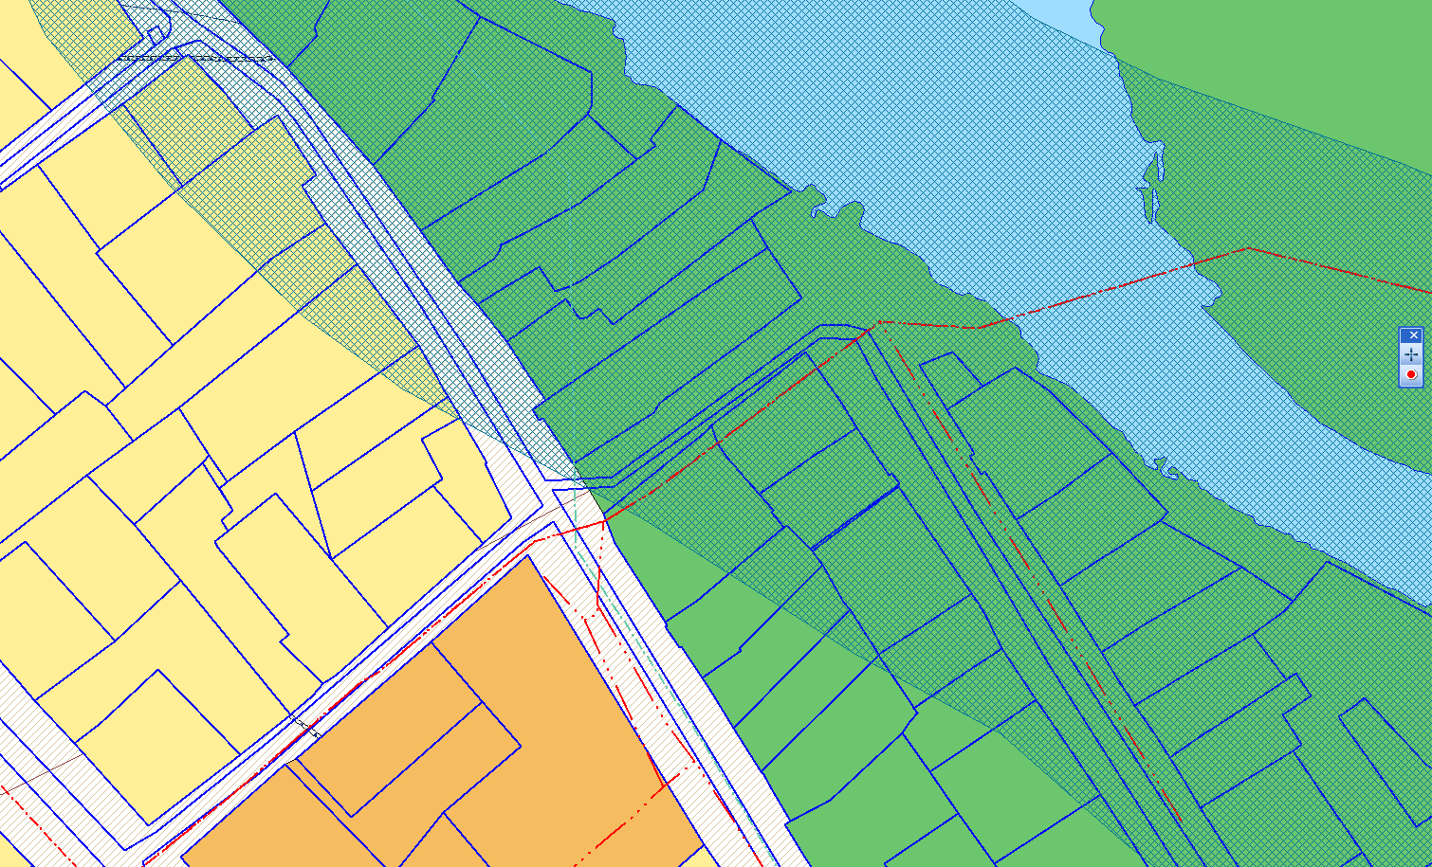

- Администрация Арамильского городского округа извещает о проведении общественных обсуждений о внесении изменений в карту градостроительного зонирования Арамильского городского округа, изменив часть территориальной зоны ЖТ-2 «Зона размещения малоэтажной многоквартирной жилой застройки» в кадастровом квартале 66:33:0101007, прилегающей к земельному участку с кадастровым номером 66:33:0101007:122, по адресу: Свердловская область, Арамильский городской округ, город Арамиль, ул. Мира, 6 А.

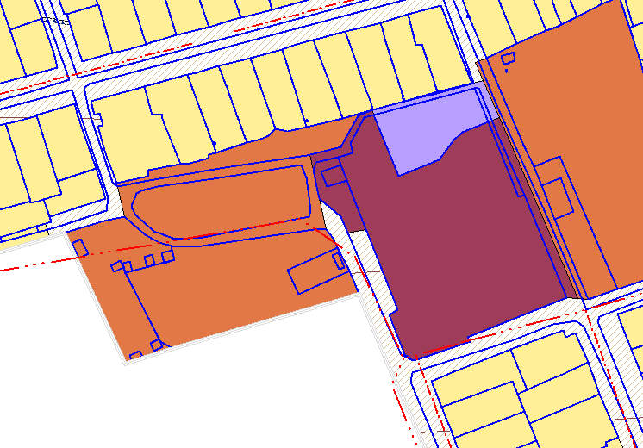

- Администрация Арамильского городского округа извещает о проведении общественных обсуждений о внесении изменений в карту градостроительного зонирования Арамильского городского округа, изменив часть территориальной зоны ЗОП «Зона общего пользования» на зону ЖТ-1 «Зона размещения жилой застройки усадебного типа», в отношении территории, в кадастровом квартале 66:33:0101007 прилегающей к земельному участку с кадастровым номером 66:33:0101007:1975, по адресу: Свердловская область, Арамильский городской округ, город Арамиль, ул. Чапаева, 34.

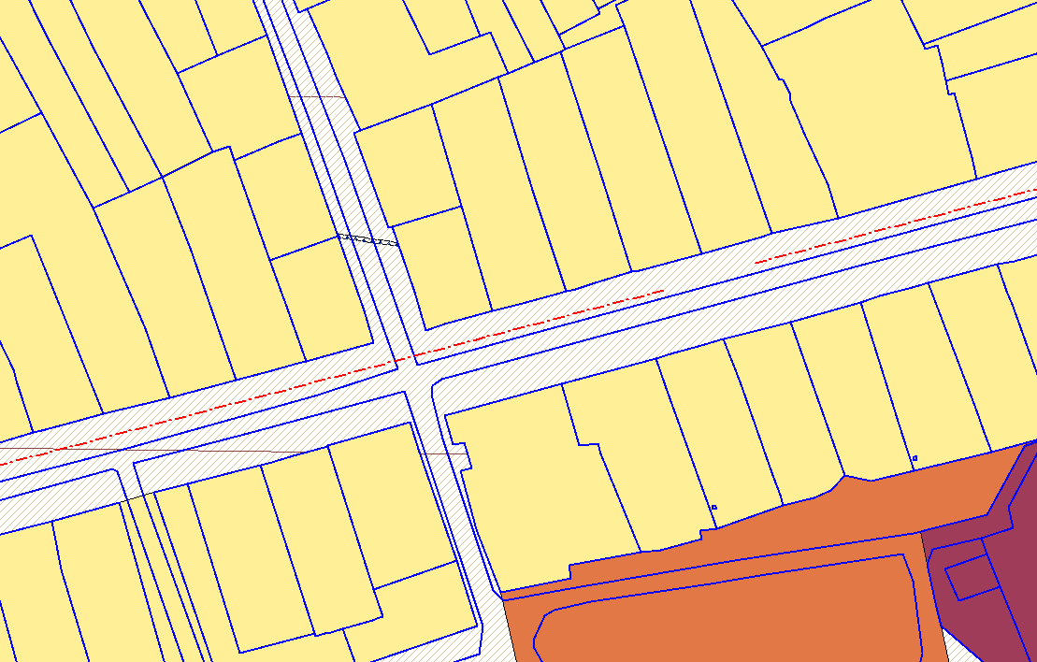

- Администрация Арамильского городского округа извещает о проведении общественных обсуждений о внесении изменений в карту градостроительного зонирования Арамильского городского округа, изменив часть территориальной зоны ЖТ-1 «размещения жилой застройки усадебного типа» на зону П «Зона размещения производственных объектов» в кадастровом квартале 66:33:0101007, в отношении земельного участка с кадастровым номером 66:33:0101007:1475, по адресу: Свердловская область, Арамильский городской округ, город Арамиль, ул. Мира, дом 1А.

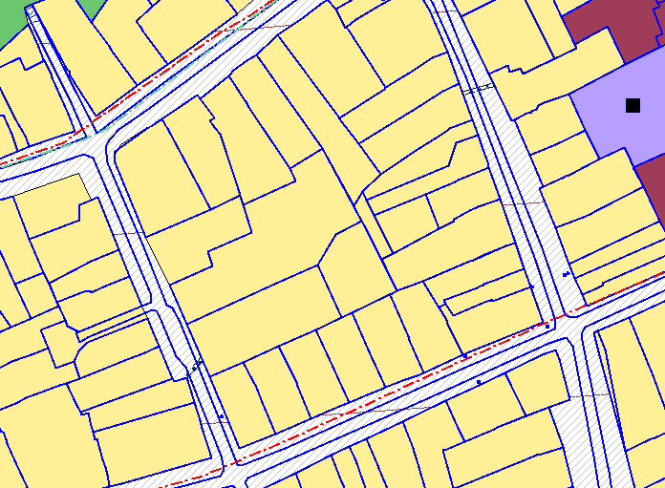

- Администрация Арамильского городского округа извещает о проведении общественных обсуждений о внесении изменений в карту градостроительного зонирования Арамильского городского округа в части изменения территориальной СХ «Зона размещения садоводческих, огороднических или дачных некоммерческих объединений граждан» на категорию земель ЖТ-1 «Зона размещения жилой застройки усадебного типа» для строительства жилого дома, кадастровый номер 66:33:0301001:515, расположенного по адресу: Свердловская область, Арамильский городской округ, п. Арамиль.

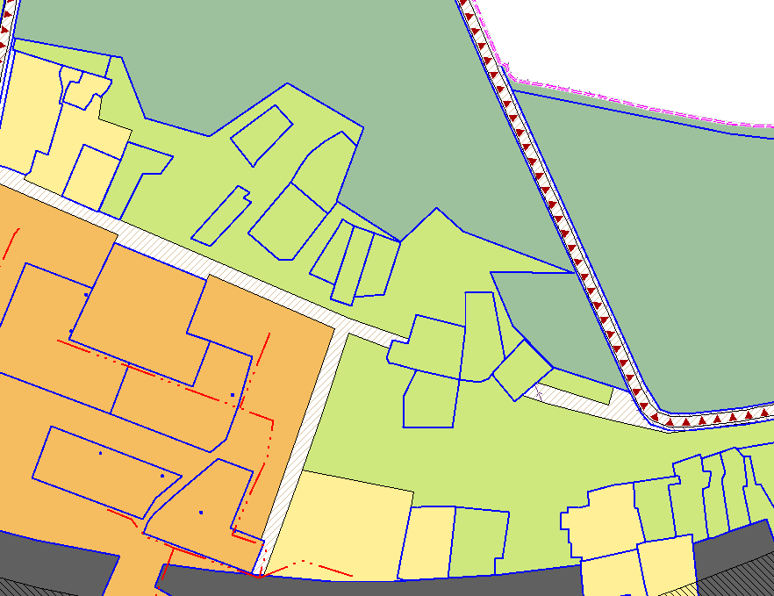

- Администрация Арамильского городского округа извещает о проведении общественных обсуждений о внесении изменений в карту градостроительного зонирования Арамильского городского округа, в части изменения территориальной зоны «ЗОП «Зона общего пользования» на территориальную зону ЖТ-1 «Зона размещения жилой застройки усадебного типа» в кадастровом квартале 66:33:0401001, земельный участок с кадастровым номером 66:33:0401001:27, расположенный по адресу: Свердловская область, Арамильский городской округ, п. Светлый, ул. Центральная, д. 5.

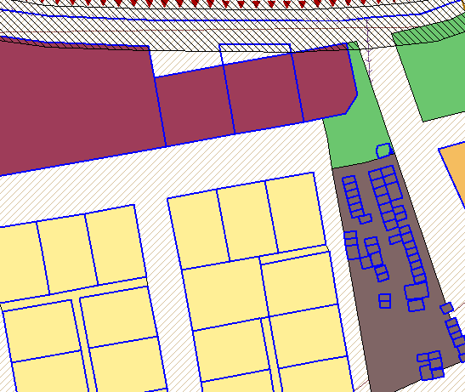

- Администрация Арамильского городского округа извещает о проведении общественных обсуждений о внесении изменений в карту градостроительного зонирования Арамильского городского округа в части изменения территориальной зоны О-1 «Зона комплексного размещения объектов общественно - делового назначения», в кадастровом квартале 66:33:0101002. В частности, в отношении границ земельного участка с кадастровым номером 66:33:0101002:721, расположенного по адресу: Свердловская область, Арамильский городской округ, город Арамиль, улица Садовая, 4-В, согласно схеме расположения земельного участка на кадастровом плане территории.

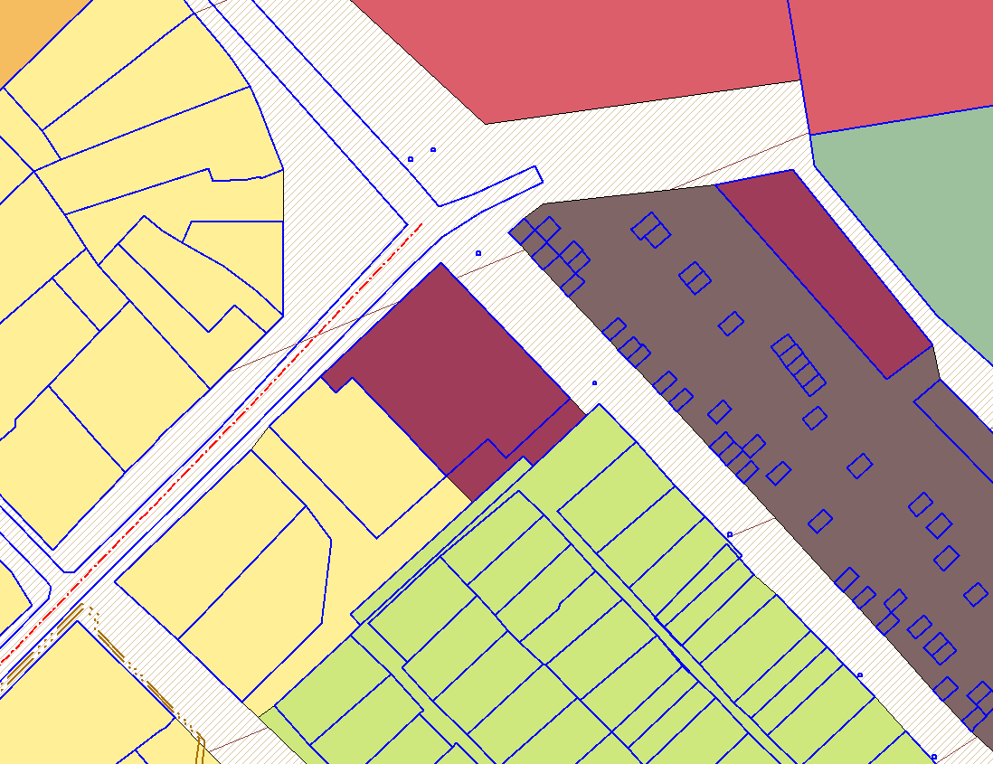

- Администрация Арамильского городского округа извещает о проведении общественных обсуждений о внесении изменений в карту градостроительного зонирования Арамильского городского округа в части изменения территориальной зоны Р-4 «Зона ландшафтных территорий» на ЖТ-1 «Зона размещения жилой застройки усадебного типа» земельный участок с кадастровым номером 66:33:0201001:205, с местоположением: Свердловская область, Арамильский городской округ, поселок Арамиль, улица Фурманова, 10.

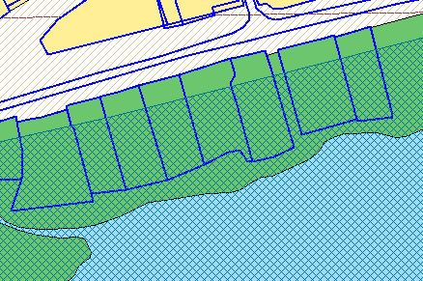

- Администрация Арамильского городского округа извещает о проведении общественных обсуждений о внесении изменений в карту градостроительного зонирования Арамильского городского округа в части изменения территориальной зоны ЗОП «Зона общего пользования» на ЖТ-1 «Зона размещения жилой застройки усадебного типа» примыкающую к земельному участку в частной собственности в кадастровом квартале 66:33:0101002 земельный участок с кадастровым номером 66:33:0101002:69, с местоположением: Свердловская область, Арамильский городской округ, г. Арамиль, ул. Лесная, дом 5.

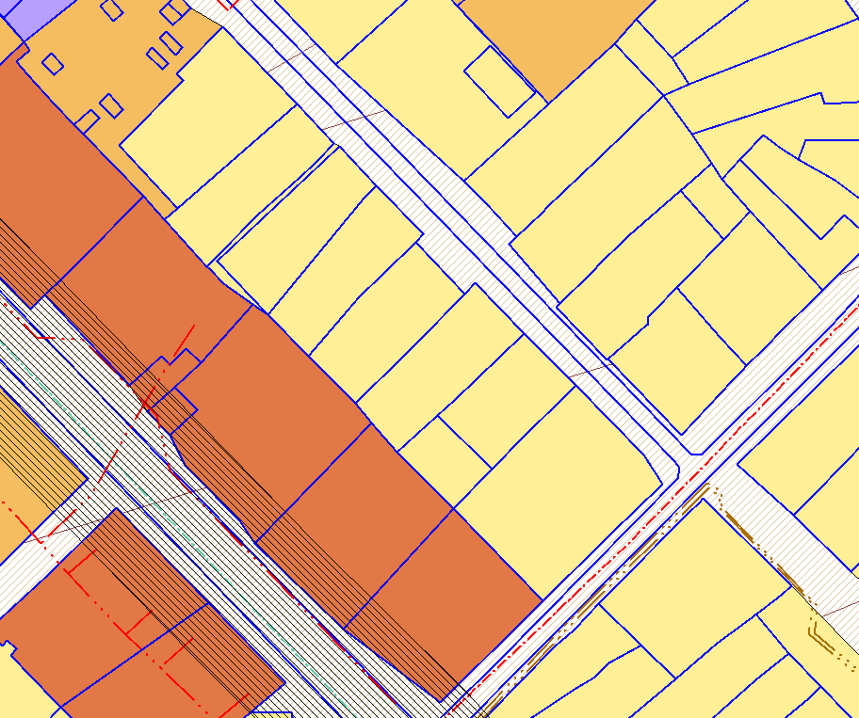

- Администрация Арамильского городского округа извещает о проведении общественных обсуждений о внесении изменений в карту градостроительного зонирования Арамильского городского округа в части изменения территориальной зоны Р-4 «Зона ландшафтных территорий» на ЖТ-1 «Зона размещения жилой застройки усадебного типа» территории в кадастровом квартале 66:33:0101012, прилегающей к земельному участку с кадастровым номером 66:33:0101012:2203, по адресу: Свердловская область, Арамильский городской округ, г. Арамиль, ул. Загородная, для разведения частной пасеки.

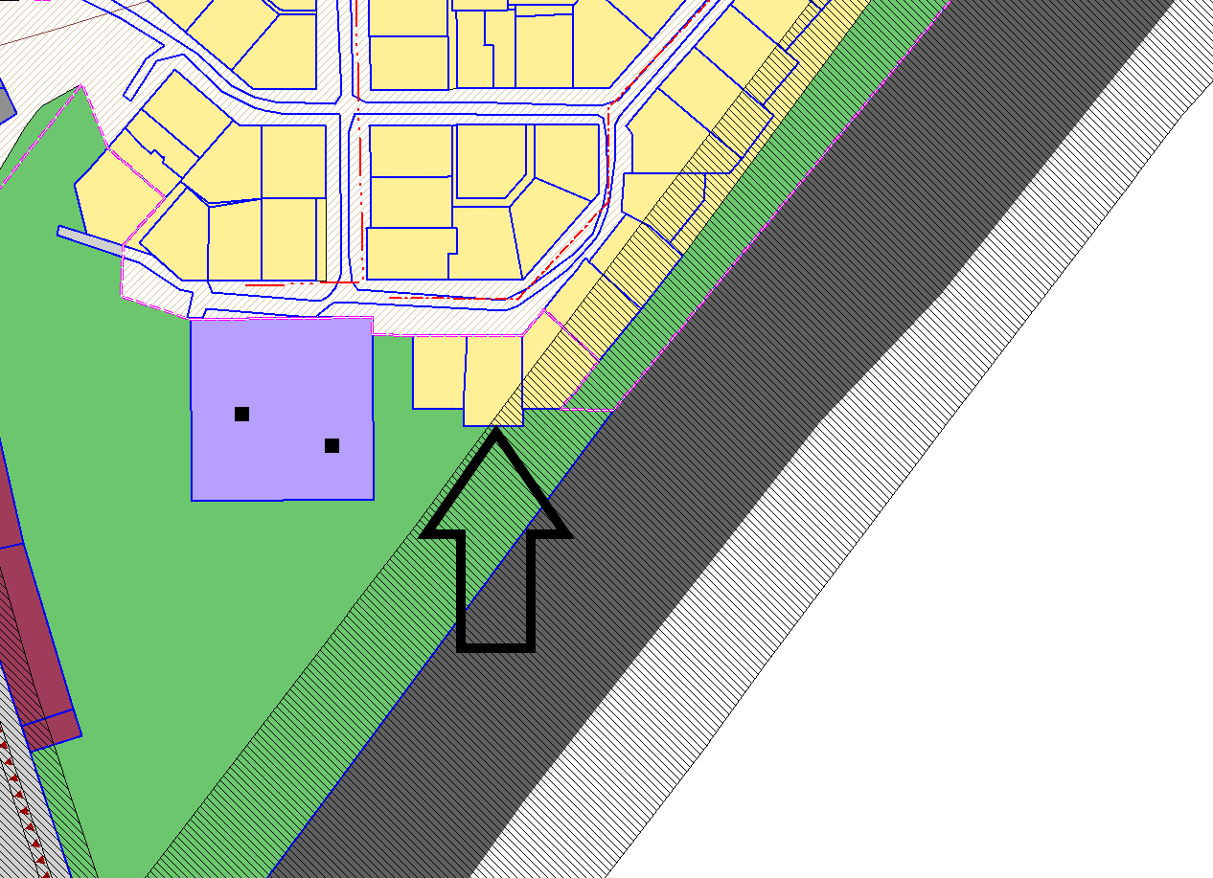

- Администрация Арамильского городского округа извещает о проведении общественных обсуждений в карту градостроительного зонирования Арамильского городского округа в части изменения территориальной зоны ЗОП «Зона общего пользования» на ЖТ-1 «Зона размещения жилой застройки усадебного типа» в частности в отношении фактических границ земельного участка площадью 1097 кв. м с кадастровым номером 66:33:0101007:360, расположенного по адресу: Свердловская область, Арамильский городской округ, город Арамиль, ул. Чапаева, 78.

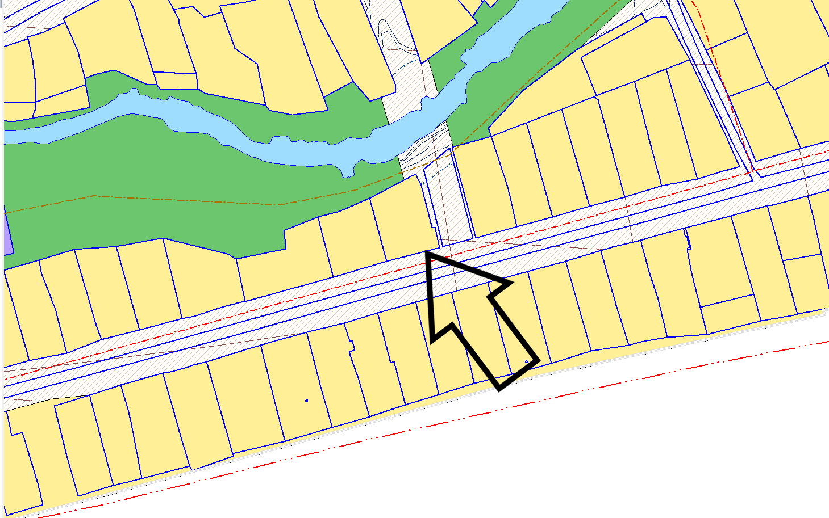

- Администрация Арамильского городского округа извещает о проведении общественных обсуждений в карту градостроительного зонирования Арамильского городского округа в части изменения территориальной зоны ЗОП «Зона общего пользования» на О-1 «Зона комплексного размещения объектов общественно-делового назначения» в кадастровом квартале 66:33:0101012, расположенного по адресу: Свердловская область, Арамильский городской округ, г. Арамиль, ул. Белинского, 6А.

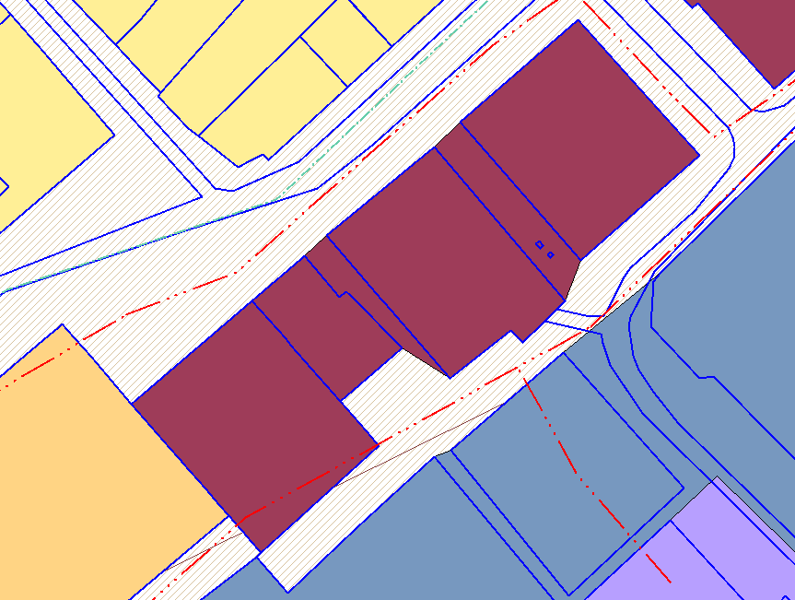

- Администрация Арамильского городского округа извещает о проведении общественных обсуждений в карту градостроительного зонирования Арамильского городского округа в части изменения территориальной зоны земельного участка с кадастровым номером 66:33:0101003:247, с территориальной зоны О-1 «Зона комплексного размещения объектов общественно-делового назначения» на зону П «Зона размещения производственных объектов», расположенного по адресу: Свердловская область, Арамильский городской округ, г. Арамиль, ул. Карла Маркса, 69-1.

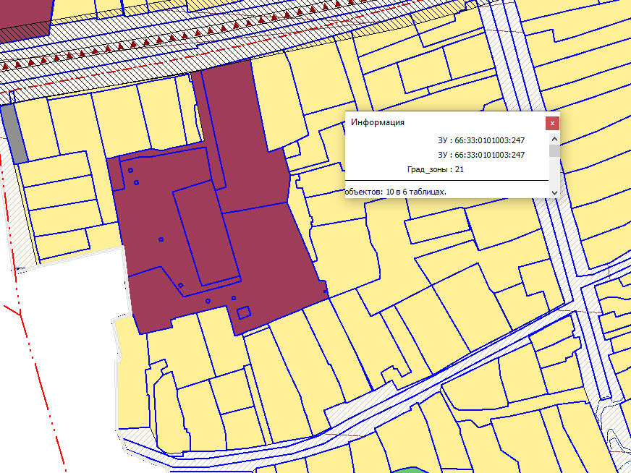

- Администрация Арамильского городского округа извещает о проведении общественных обсуждений в карту градостроительного зонирования Арамильского городского округа в отношении территории прилегающей к земельному участку с кадастровым номером 66:33:0101003:2499, изменив территориальную зону ЗОП «Зона общего пользования» на территориальную зону Т-3 «Зона хранения индивидуального транспорта», расположенной по адресу: Свердловская область, Арамильский городской округ, г. Арамиль, ул. Гарнизон.

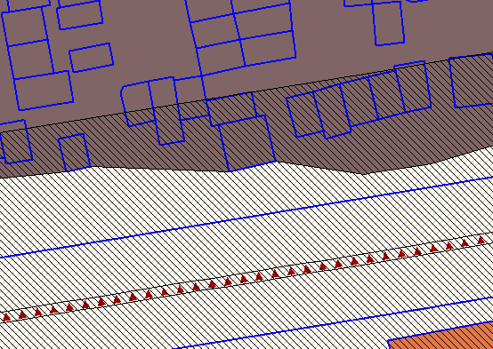

- Администрация Арамильского городского округа извещает о проведении общественных обсуждений в карту градостроительного зонирования Арамильского городского округа в части изменения территориальной зоны П «Зона размещения производственных объектов» на ЖТ-1 «Зона размещения жилой застройки усадебного типа» в отношении территории, расположенной в Свердловской области, Арамильский городской округ, в кадастровом квартале 66:33:0101010, ограниченной улицами Свободы – Советская – Бажова.

